힙(Heap): 최댓값, 최솟값에서 빠르게 찾기 위해 우선순위 큐를 사용해 진행하는 데이터구조
- 힙의 표현을 완전 이진트리의 형식으로 표현
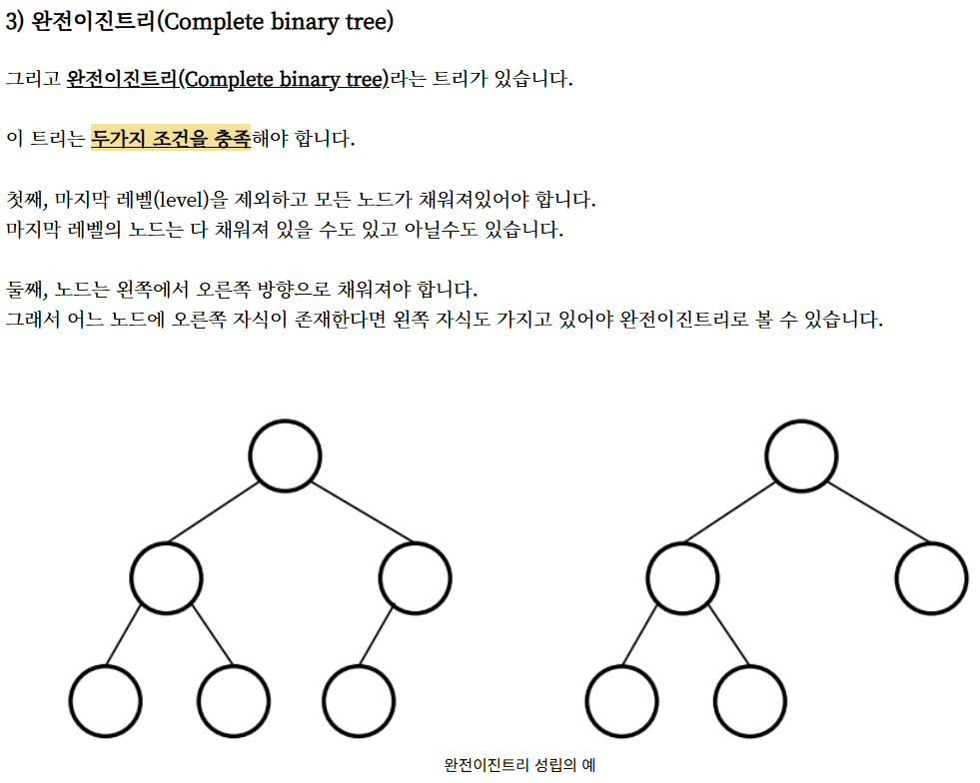
- 완전 이진트리: 왼쪽부터 차례대로 채워지고 마지막 레벨가 비어있는 트리
- 완전 이진트리는 1차원 배열로 표현 가능
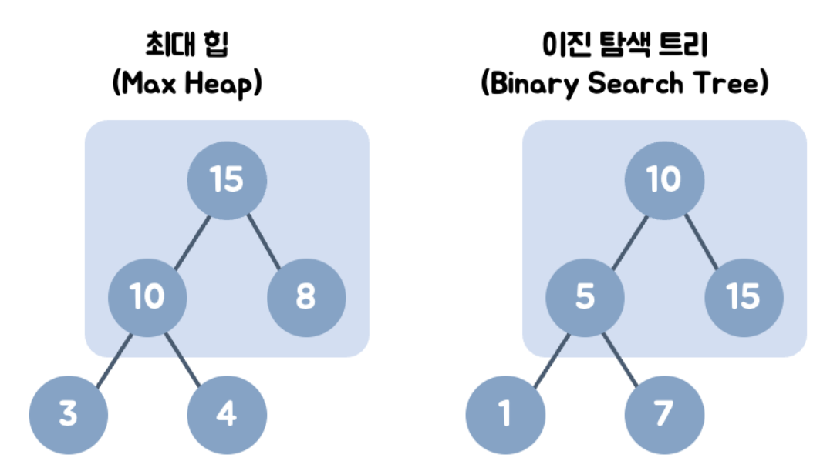

허프만 코딩
입력 파일의 문자 빈도 수를 가지고 최소 힙을 이용하여 파일을 압축하는 과정
무손실 데이터 압축기법 => 이진코드 고정 길이 코드 vs 접두어 코드
그리디 알고리즘. 최적화 문제
문자열을 => 이진트리로 하려면 전치코드(prefix Code) => 압축에 유용하게 쓰임
전치코드 => 가변이진코드의 형태중하나
고정길이코드: 아스키코드(1byte의 7bit의 내용, 1bit의 에러검출 로 구성된 영어표현) => 8bit

접두어 코드
a 는 01 로 이뤄져있음 => b 는 011 이면 안됨 a의 01과 겹치니까
허프만 코드는 모호성이라는 문제점(0-0-1 != 0-01)이 생길 수 있음 근데 전치코드(prefix code)가 이를 해결

허프만 압축은 허프만 코드를 사용해서 압축하는 하나의 형식
허프만 압축
문자의 출현 빈도를 통해 최소 힙, 허프만 트리를 사용하여 압축하는 방법
- 데이터에서 각 등장횟수, 빈도를 센다
ABRACADABRA
A: 5
B: 2
R: 2
C: 1
D: 1
등장횟수 => 가중치
- 최소 힙을 이용 및 이진트리 구성
[(1, 'C'), (1, 'D'), (2, 'B'), (2, 'R'), (5, 'A')]
1회차:
- 꺼냄: C(1) + D(1)
- 병합 노드: CD(2) (빈도 합: 2)
힙 상태:
[(2, 'B'), (2, 'R'), (5, 'A'), (2, 'CD')]
▶ 2회차:
- 꺼냄: B(2) + CD(2) => 문자 순으로 C가 R보다 먼저니까
- 병합 노드: BCD(4)
힙 상태:
[(2, 'R'), (5, 'A'), (4, 'BCD')]
▶ 3회차:
- 꺼냄: R(2) + BCD(4)
- 병합 노드: RBCD(6)
힙 상태:
[(5, 'A'), (6, 'RBCD')]
▶ 4회차:
- 꺼냄: A(5) + RBCD(6)
- 병합 노드: ARBCD(11)
- 힙 상태: [11] → 루트 노드 하나만 남음

[11]
/ |
A(5) [6]
/ |
R(2) [4]
/ |
B(2) [2]
/ |
C(1) D(1)
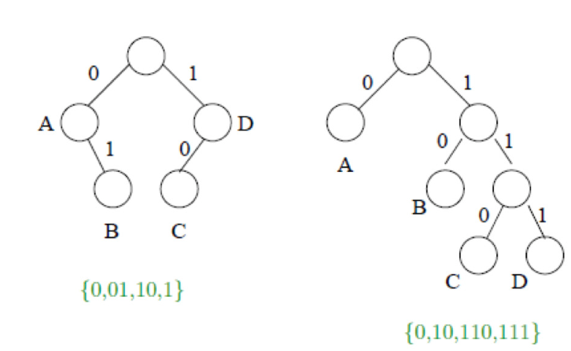
- 위 트리에 1, 0을 매김
좌측 노드로 가면 0
우측 노드로 가면 1
로 하게되면

결과
A: 0 B: 110 D: 1111
R: 10 C: 1110

- 이렇게 하게되면 어떠한 코드도 다른 코드의 접두사가 될 수 없음
- 전치코드(prefix Code) 의 특성을 지니게 됨
- 이러면 충돌 없이 압축 가능
장점: 가변적인 길이, 빈도 기반 최적화 구조 => 최소 평균길이에 도달됨, 데이터손실 및 디코딩 충돌 없음

이러한 허프만 압축 방식이 기존 문자열을 그냥 이진수로 바꾼 후 압축하는 것 보다 훨씬 압축이 더 작게 된다
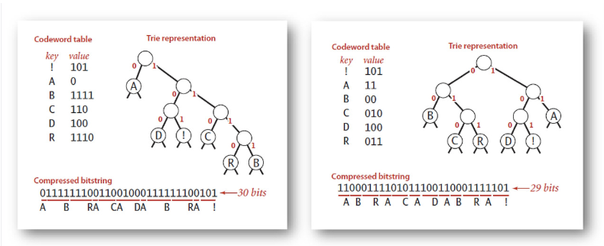

예시: apple
a: 1
p: 2
l: 1
e: 1
[5]
/ |
p(2) [3]
/ |
l(1) [2]
/ |
a(1) e(1)
결과 => p: 0 / l: 10 / a: 110 / e: 111
apple => 110 0 0 10 111

